Elegante Schlichtheit

Monaco von Scheurich

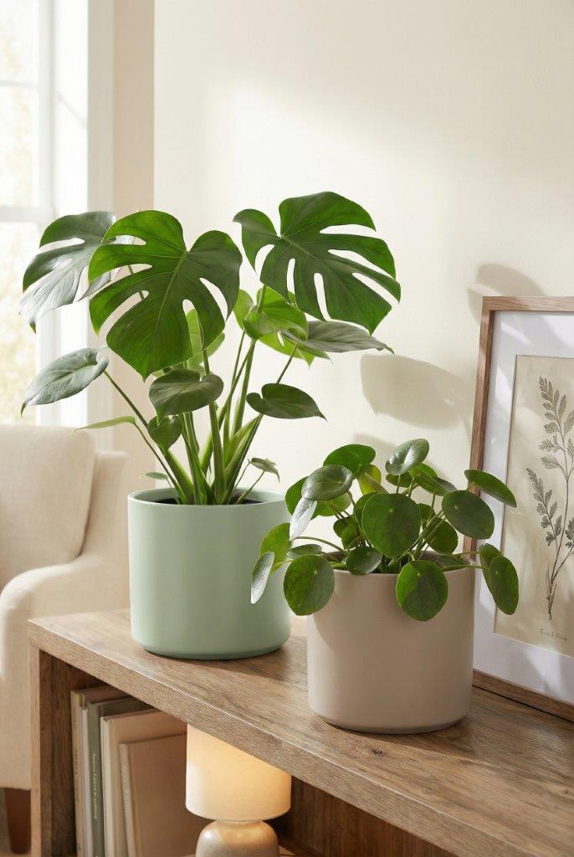
Ein Like für die neue Übertopfserie Monaco von Scheurich: Ihre zeitlos schöne Zylinderform in Verbindung mit der reduzierten Farbwelt in Linden Green, Myrte, Taupe, Deep Blue, Panna und Night Black bekommt jetzt die Aufmerksamkeit von Pflanzenfans, die den Wunsch nach dem gewissen Etwas haben.

Für das persönliche Wohlfühl-Wohnen ebenso wie für den Einblick ins eigene Zuhause auf den Social Media-Kanälen: Monaco lässt sich zum Beispiel auf Sideboards stilvoll in Szene zu setzen und durch passende Accessoires ergänzen. Aktuell sind Ton-in-Ton-Arrangements sehr beliebt, strahlen diese doch diesen urbanen Chic aus. Je nach Einrichtungsstil verströmt Monaco in seinen Farben mal mehr mediterranen Charakter, mal mehr den Skandi-Look mit hellen Möbeln aus Holz, natürlichen Dekoelementen sowie einer Monstera (Fensterblatt) und Pilea peperomioides (Glückstaler).

One-Pot-Show oder lieber Fokus auf Vielfalt: In sechs Farben und vielen verschiedenen Größen bis zur XL-Variante ist der Übertopf erhältlich. Monaco steht für sich, zieht aber auch in Kombination die Blicke auf sich. Die wertige Anmutung wird durch den kleinen Absatz verstärkt, der die gerade Topfform zum Boden hin verschlankt und ihr einen filigraneren Charme verleiht.

Monaco ist Made in Germany und 100 Prozent wasserdicht.

Lieferbare Größen: | Unverbindliche Preisempfehlungen:
Übertöpfe Panna, Night Black:  14, 16, 19, 21, 24, 27 und 32 cm | Ab € 4,59
Übertöpfe Linden Green, Taupe, Deep Blue, Myrte:  14, 16, 19 und 27 cm | Ab € 4,59

Über Scheurich

Mein Topf. Mein Style.
Scheurich versteht es, die unterschiedlichen Verbraucherwünsche zu erfüllen und für die angesagten Wohnstile innovative und stylishe Produkte anzubieten. Mit trendbewussten Designs, bewährter Qualität Made in Germany und einem der größten Formenangebote am Markt ist das Familienunternehmen die Nr. 1 in Europa bei Pflanzgefäßen für den In- und Outdoorbereich. Die nachhaltige Keramik- und Kunststoff-Produktion an den deutschen Standorten macht Scheurich auch zum Vorreiter beim Umweltschutz.

